Titre de l'offre
H/F Comptable
Caractéristiques de l'offre
- Votre référence d'annonce :
- Société : MSB OBI
- Fonction du poste : Comptabilité
- Type de contrat : CDI
- Statut : employé
- Lieu : Lyon
- Niveau d'expérience : débutant accepté
- Horaire hebdo : 35H
- Salaire : 1500-1600
- Coef :
- Suivi des candidatures : Aziz El Badaoui : aziz.el-badaoui@weldom.com
Texte de l'offre

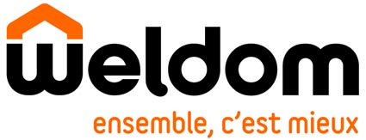
Weldom MSB OBI, magasins de proximité intégrés, est une filiale du Groupe ADEO (1er acteur français sur le marché du bricolage et de l’amélioration de l’habitat (65000 collaborateurs, 500 magasins intégrés).

Weldom MSB OBI développe un concept de proximité sur le marché du bricolage et de l’aménagement intérieur, avec en axe majeur la proximité et la fidélisation de nos clients par la satisfaction et le service apporté.

Nous recrutons pour notre siège social un COMPTABLE
Au sein du Département Comptabilité, vous prenez en charge la comptabilité des magasins d’une région : clôture comptable mensuelle, production et analyse du compte d’exploitation des magasins, suivi des remontées des arrêtés-caisses, suivi des frais généraux et des règlements fournisseurs.
Vous êtes reconnu(e) pour votre rigueur et votre professionnalisme.
Vous disposez d’un excellent relationnel et avez un souci permanent de satisfaire vos clients internes.
Profil
Bac+2 BTS ou DUT Comptabilité exigé
Bureautique : traitement textes : utilisation normale ; tableur : utilisation normale

